Práctica de PAQUETES

1. Crear un paquete denominado REGIONES que tenga los

siguientes componentes:

• PROCEDIMIENTOS:

• - ALTA_REGION, con parámetro de código y nombre Región.

Debe devolver un error si la región ya existe. Inserta una nueva

región en la tabla. Debe llamar a la función EXISTE_REGION

para controlarlo.

• - BAJA_REGION, con parámetro de código de región y que

debe borrar una región. Debe generar un error si la región no

existe, Debe llamar a la función EXISTE_REGION para

controlarlo

• - MOD_REGION: se le pasa un código y el nuevo nombre de la

región Debe modificar el nombre de una región ya existente.

Debe generar un error si la región no existe, Debe llamar a la

función EXISTE_REGION para controlarlo

• FUNCIONES

• CON_REGION. Se le pasa un código de región y devuelve el

nombre

• EXISTE_REGION. Devuelve verdadero si la región existe. Se

usa en los procedimientos y por tanto es PRIVADA, no debe

aparecer en la especificación del paquete

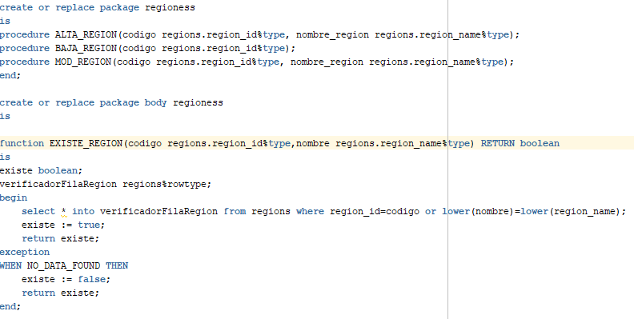

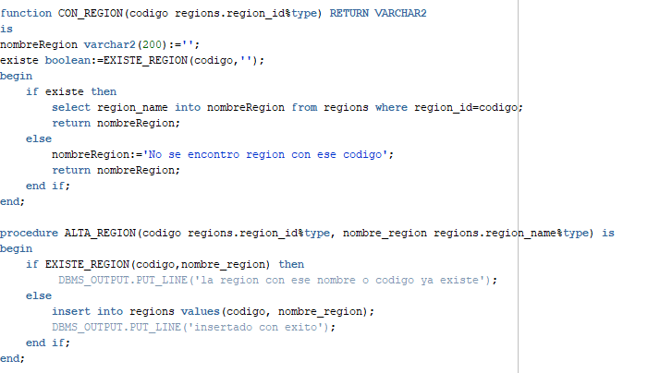

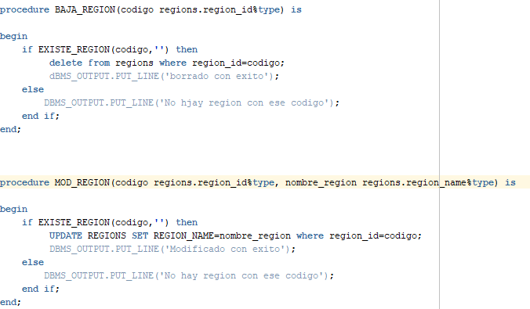



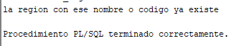















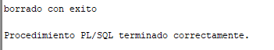

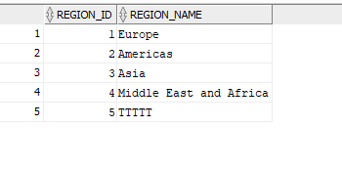

Crear un paquete denominado NOMINA que tenga sobrecargado

la función CALCULAR_NOMINA de la siguiente forma:

• CALCULAR_NOMINA(NUMBER): se calcula el salario del

empleado restando un 15% de IRPF.

• CALCULAR_NOMINA(NUMBER,NUMBER): el segundo

parámetro es el porcentaje a aplicar. Se calcula el salario del

empleado restando ese porcentaje al salario

• CALCULAR_NOMINA(NUMBER,NUMBER,CHAR): el segundo

parámetro es el porcentaje a aplicar, el tercero vale ‘V’ . Se

calcula el salario del empleado aumentando la comisión que le

pertenece y restando ese porcentaje al salario siempre y

cuando el empleado tenga comisión.

